Terugblik op de expositie Pickering’s Harem/Harvard Computers
door Frank Helmer

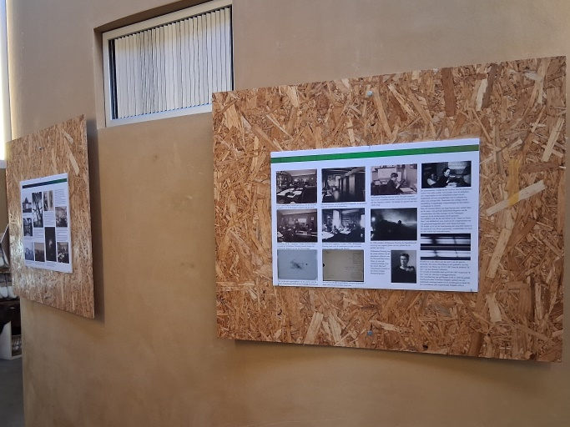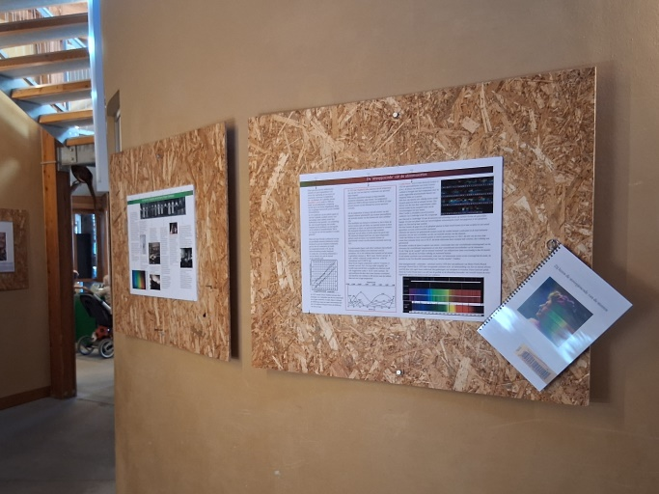

Tijdens de openingstijden van de sterrenwacht en het buitencentrum werden vele bezoekers gespot die met volle aandacht de expositie en de catalogus stonden te lezen.
Een mooie expositie die op een beeldende en verhalende manier de geschiedenis van deze bijzondere vrouwen belichtte. Een bijna vergeten stuk geschiedenis dat wel een belangrijke invloed op de astronomische wetenschap heeft gehad en nog steeds heeft.

In de toekomst zal deze expositie en de daaraan gekoppelde lezing zeker nog een keer op de agenda van de sterrenwacht komen te staan. Hou voor actuele informatie onze website in de gaten.

